**BIODATA PENGUSUL**

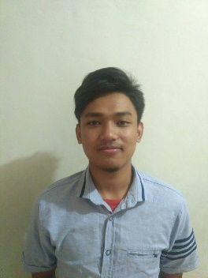

|  |  |  |  |  |
| --- | --- | --- | --- | --- |
| **Data Ketua** |  |  |  |  |
| Nama Lengkap | | : Arba Abdul Syukur | | |
| Nama Panggilan | | : Arba | | |
| NIM | | : 1316010015 | |  |
| Jenis Kelamin | | : Laki- Laki | | |
| Tempat , Tanggal Lahir | | : Jakarta, 25 November 1997 | | |
| Umur | | : 21 tahun | | |
| Agama | | : Islam | | |
| Alamat | | : jl raya perjuangan no17 RT 019 RW 007 | | |
| Desa/Kel | | : Tugu Selatan | | |
| Kecamatan | | : Koja Jakarta Utara | | |
| Kab/Kota | | : Jakarta Utara | | |
| Nomor Telepon/ Hp | | : 0857-7486-5891 | |  |
| Email | | : Arbaas97@gmail.com | |  |

**Riwayat Pendidikan**

* + - SDN Rawa Badak Selatan 11 Pagi
    - SMP Negeri 136 Jakarta
    - SMK Negeri 39 Jakarta
    - Politeknik Negeri Jakarta

**BIODATA PENGUSUL**

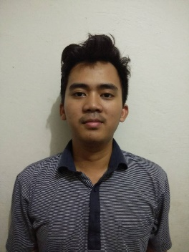

|  |  |  |  |  |  |  |  |
| --- | --- | --- | --- | --- | --- | --- | --- |
| **Data Anggota 1** |  | |  |  | |  | |
| Nama Lengkap | | : Yahya Abdurrozaq | | | | |
| Nama Panggilan | | : Yahya | | | | |
| NIM | | : 1316010059 | | |  | |
| Jenis Kelamin | | : Laki- Laki | | | | |
| Tempat , Tanggal Lahir | | : Jakarta, 6 September 1998 | | | | |
| Umur | | : 20 tahun | | | | |
| Agama | | : Islam | | | | |
| Alamat | | : Komp BDN Blok A3 No 8 RT 06 RW 07 | | | | |
| Desa/Kel | | : Rangkapan Jaya Baru | | | | |
| Kecamatan | | : Pancoran Mas | | | | |
| Kab/Kota | | : Depok | | | | |
| Nomor Telepon/ Hp | | : 0857-1474-1467 | | |  | |
| Email | | : Yahya.abdurr@gmail.com | | |  | |

**Riwayat Pendidikan**

* + - SDN Rangkapan Jaya Baru
    - SMP Negeri 1 Depok
    - SMA Negeri 9 Depok
    - Politeknik Negeri Jakarta

**BIODATA PENGUSUL**

|  |  |  |  |  |
| --- | --- | --- | --- | --- |
| **Data Pribadi** |  |  |  |  |
| Nama Lengkap | | : Bachtiar Pramadi | | |
| Nama Panggilan | | : Bachtiar | | |
| NIM | | : 1316010028 | |  |
| Jenis Kelamin | | : Laki- Laki | | |
| Tempat , Tanggal Lahir | | : Bogor, 8 Mei 1998 | | |
| Umur | | : 20 tahun | | |
| Agama | | : Islam | | |
| Alamat | | : Perum BCE Blok B7 No 06 | | |
| Desa/Kel | | : Sukahati | | |
| Kecamatan | | : Cibinong | | |
| Kab/Kota | | : Bogor | | |
| Nomor Telepon/ Hp | | : 0898-8214-956 | |  |
| Email | | : bachtiarpramadi078@gmail.com | |  |

**Riwayat Pendidikan**

* + - SDN Muara Beres
    - SMP Al-Azhar Syifa Budi
    - SMA Negeri 1 Depok
    - Politeknik Negeri Jakarta

**SURAT PERNYATAAN PENGUSUL**

Yang bertanda tangan di bawah ini :

Nama Lengkap : Arba Abdul Syukur

NIM : 1316010015

Program Studi : Elektronika Industri

Jurusan : Teknik Elektro

Alamat korespondensi : jl raya perjuangan no17 RT 019 RW 007

Kelurahan : Tugu Selatan

Kec : koja jakarta Utara

Telp./Faks : -

HP : 0857-7486-5891

E-mail : Arbaas97@gmail.com

Menyatakan :

1. Bahwa proposal dengan judul Implementasi Webcam Sebagai Pendekteksi Wajah Pada Sistem Keamanan Perumahan Meggunakan Image Proscessing bebas dari plagiarisme.
2. Bahwa proposal dengan judul Implementasi Webcam Sebagai Pendekteksi Wajah Pada Sistem Keamanan Perumahan Meggunakan Image Proscessing belum pernah dan tidak sedang diusulkan untuk mendapatkan dana dari hibah apapun bersumber dari manapun.
3. Bahwa pengusul wajib memenuhi luaran berupa : artikel ilmiah, model, prototipe, teknologi tepat guna, desain industri, hak cipta, atau luaran lainnya.

Depok, 5 April 2019

Mengetahui,

Pembimbing Pengusul

Dra. B. S. Rahayu Purwanti, M. Si Arba Abdul Syukur

NIP. 19610416 1990032 0002 NIM. 1316010015